**食艺兽架构设计文档**

V 3.1

北京大蛋科技有限公司

2022年1月

**编写目的**

食艺兽CMS管理系统和食艺兽小程序的开发已经完成。写此项目开发总结报告，以方便我们在以后的项目开发中来更好的实施项目的订制开发; 让我在今后的项目开发中有更多的有据的资料来规范我们的开发过程和提高我们的开发效率,从而创造更多公司效益。

**项目背景**

项目名称：食艺兽CMS管理系统与食艺兽小程序

软件名称：食艺兽CMS管理系统与食艺兽小程序

用户：美术生

## **参考资料**

项目需求说明书、原型设计图

# **产品架构设计**

# **cms端设计**

食艺兽cms管理系统当前流行的前后端分离架构开发，由用户层、UI层、数据层等部分组成；主要使用了vue2所写，parse请求数据

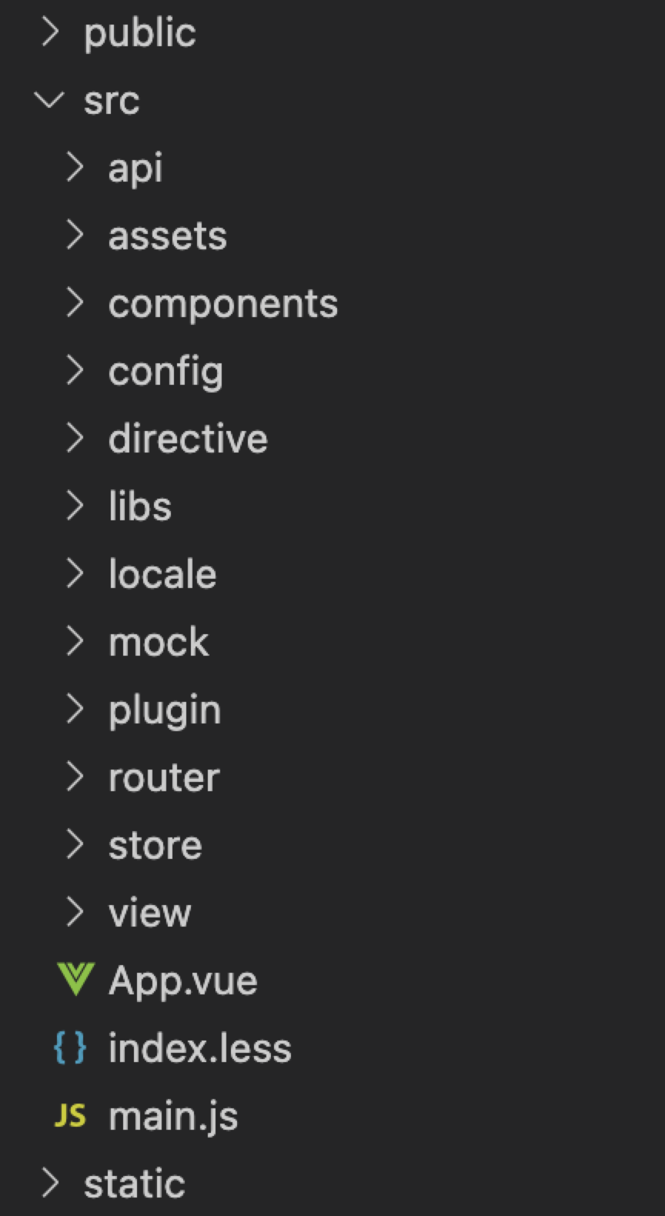

public 项目的页面入口

src/api 项目的请求数据函数

src/assets 静态资源文件

src/config 路由和parse的相关配置

src/components 自定的公共组件

src/direvtive 自定义指令

src/libs 一些公共的方法

src/mock 模拟的假数据

src/plugin 插件的封装

src/router 路由页面

src/store vuex全局变量

src/view 全部页面

src/App.vue 页面总入口

src/index.less 全局less样式的入口

src/main.js 所有页面及插件的入口

**小程序设计**

本小程序使用uniapp所写，使用了uview, 插件，parse请求后台数据，系统应用CDN技术，对一些图片、音频、视频等资源从CDN调度访问。用户可以通过pc、手机等客户端访问系统进行在线学习。

项目结构

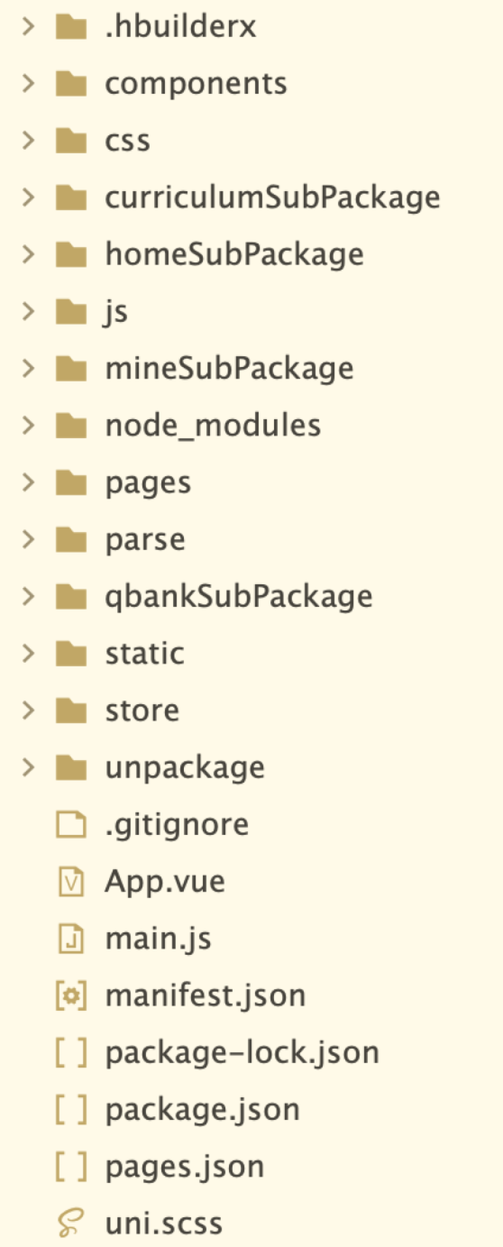

components: 封装了背景音频播放， 视频播放， 授权弹框， 导航栏， 公告栏， DOMTree等自定义插件

css: 全局对应的样式

curriculumSubPackage： 对应课程里面所有的页面

homeSubPackage： 对应首页里面所有的页面

js: 封装的方法，供全局调用

mineSubPackage: 对应我的里面所有的页面

pages: 对应首页

qbankSubPackage: 对应题库里面所有的页面

static: 存放的静态文件，例如图片等

store: vuex全局变量

技术